Инструкция по заполнению ежемесячного отчета по антидопинговой деятельности в АИС LSPORT

- Зайти в систему АИС LSPORT, раздел «Календарь» и кликнуть на значок

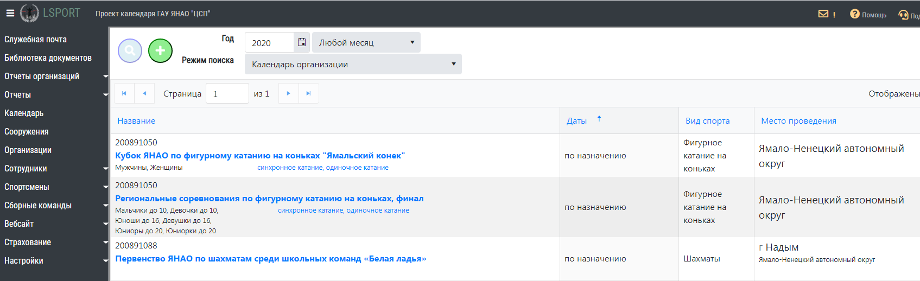

- В открывшемся окне указать необходимый вид спорта из списка, выбрать «тип мероприятия» - антидопинг, далее из списка указать вид мероприятия.

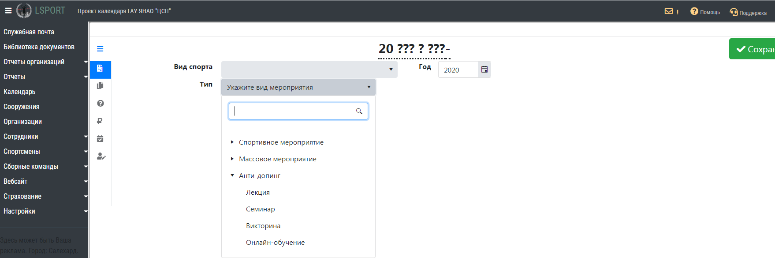

- Заполнить необходимую информацию о проведенном мероприятии в полях таблицы.
Обращаем ваше внимание, что для физкультурно-спортивных организаций (спортивные школы) в графе «Уровень мероприятия» необходимо указать «Внутренний», в противном случае мероприятие будет недоступно для редактирования (добавление фотографий, документов).

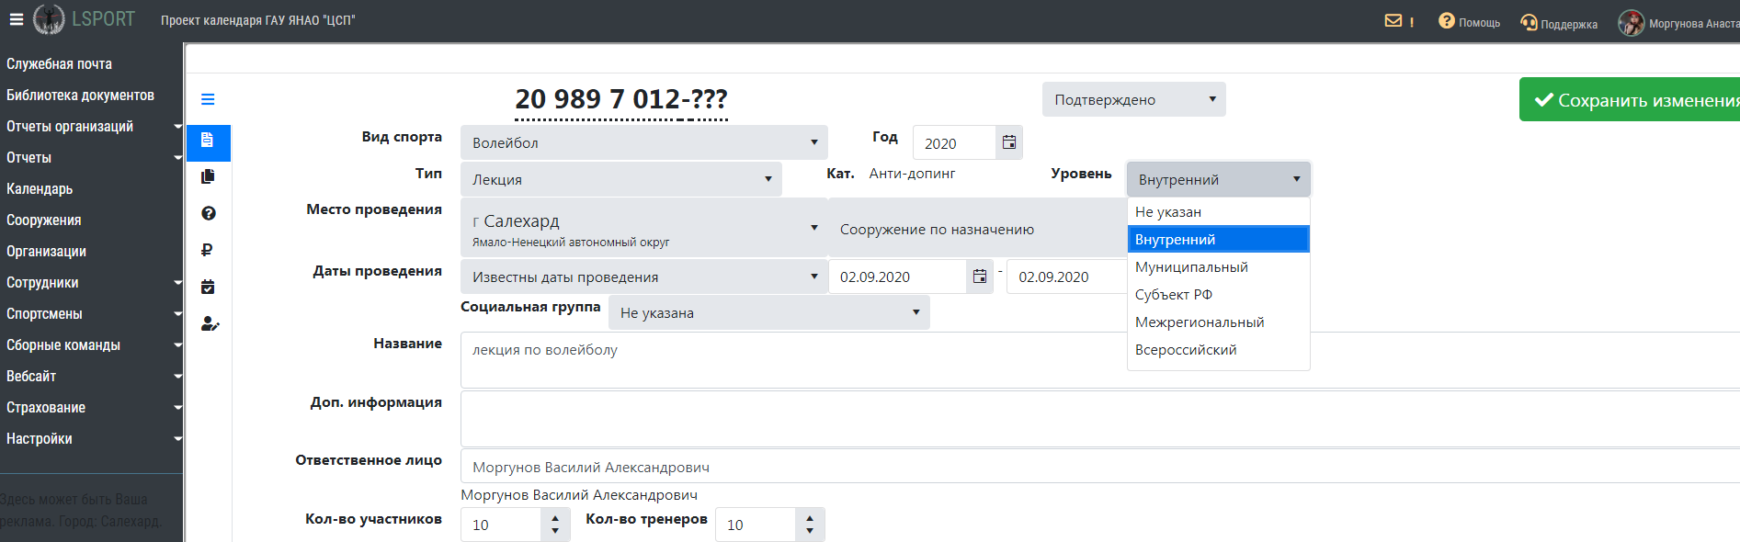

- Кликнуть зеленую кнопку «сохранить изменения».

- Ваше мероприятие автоматически добавлено в календарь мероприятий. После чего вы можете загрузить необходимые файлы: фотографии, документы, положения и т.д.

- Для загрузки файлов: кликнуть по названию добавленного вами мероприятия в «Календаре».

- 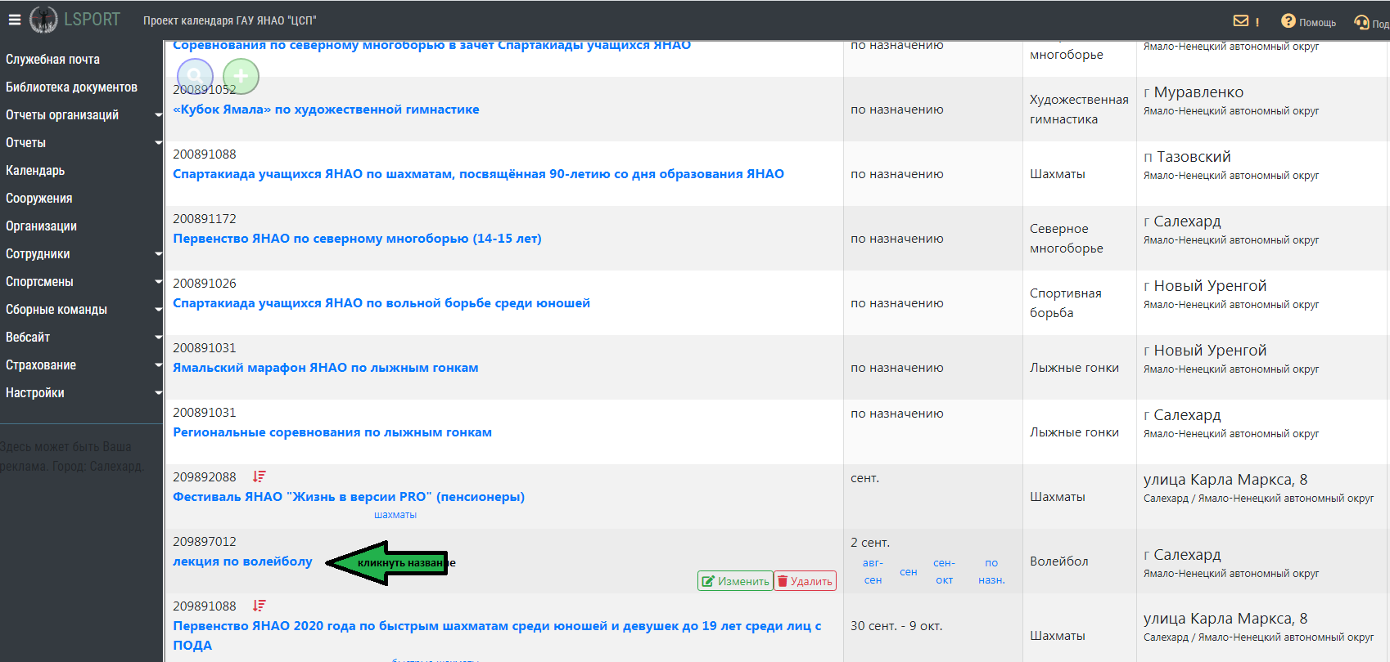

- Перейти в раздел «Документы».

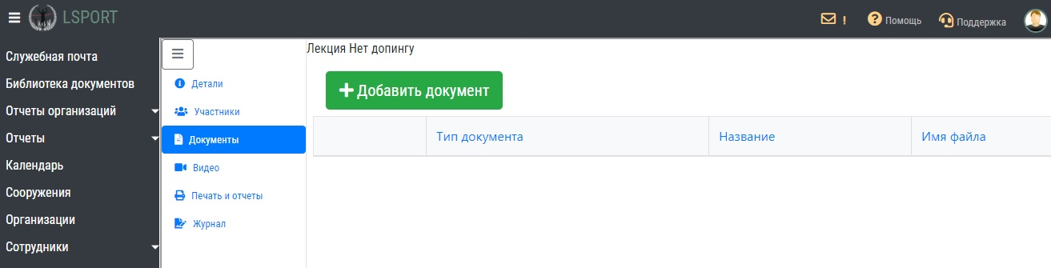

- Кликнуть «Добавить документ» и выбрать необходимый тип документа из списка.
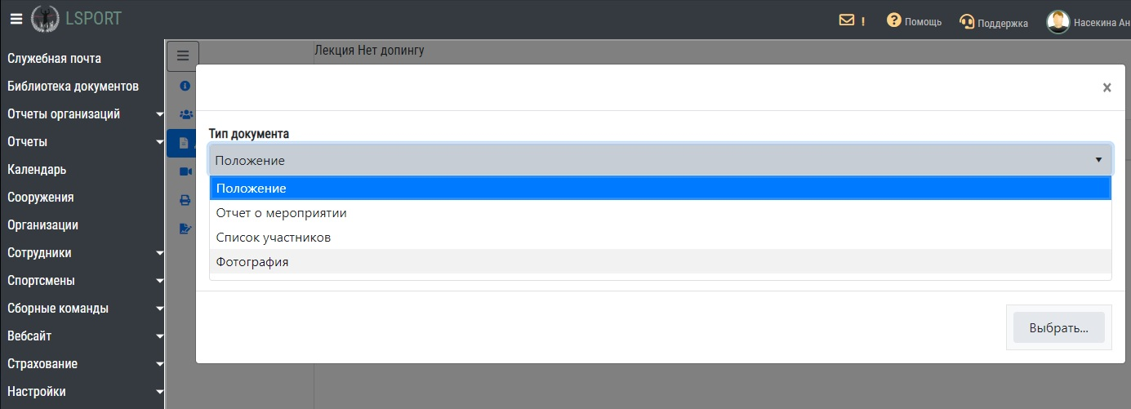

- Кнопкой «Выбрать» перетащить необходимые файлы с компьютера, после чего они автоматически появятся в виде списка добавленных документов.
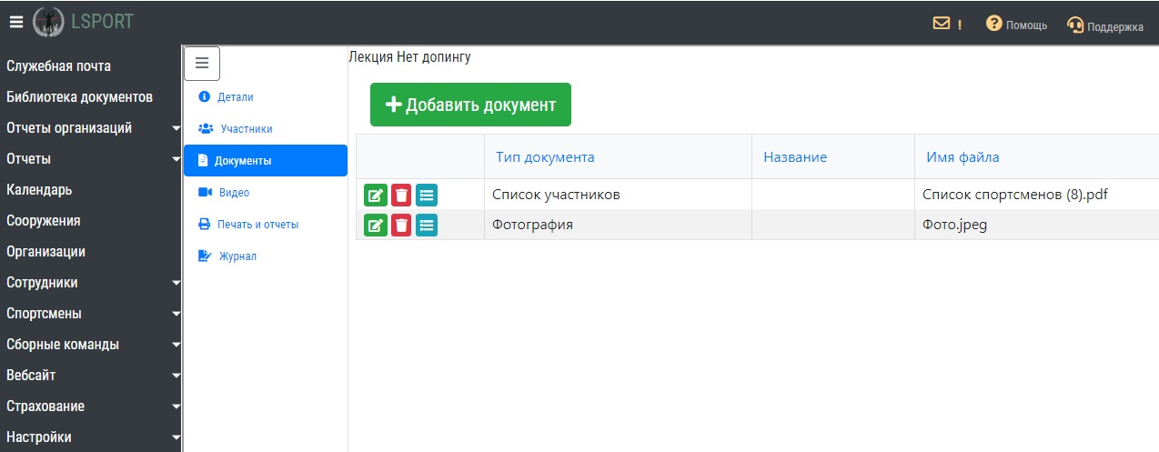

- Для загрузки «Списка участников» необходимо заполнить Форму (см. приложение 1, 2) во вложении к письму. Обратите внимание, что форма для спортсменов-участников заполняется отдельно!
К отчету должно быть приложено 2 формы со списочным составом участников. Формы заполняются в электронном виде, необходимо заполнить все имеющиеся графы, распечатать документ, собрать подписи участников и ответственного за проведение мероприятия. Отсканированный документ добавить в раздел «Документы».

- Так же необходимо добавить электронный список участников, для этого нужно перейти во вкладку «Участники» и нажать на зелёную кнопку «добавить запись»

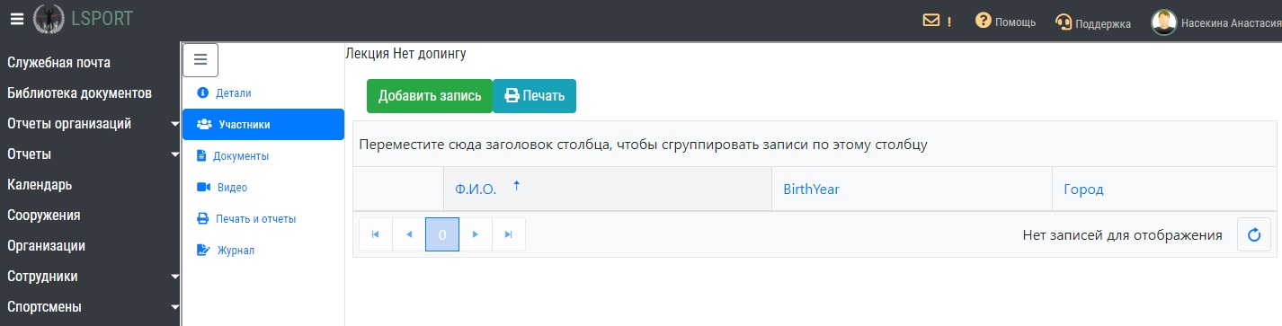

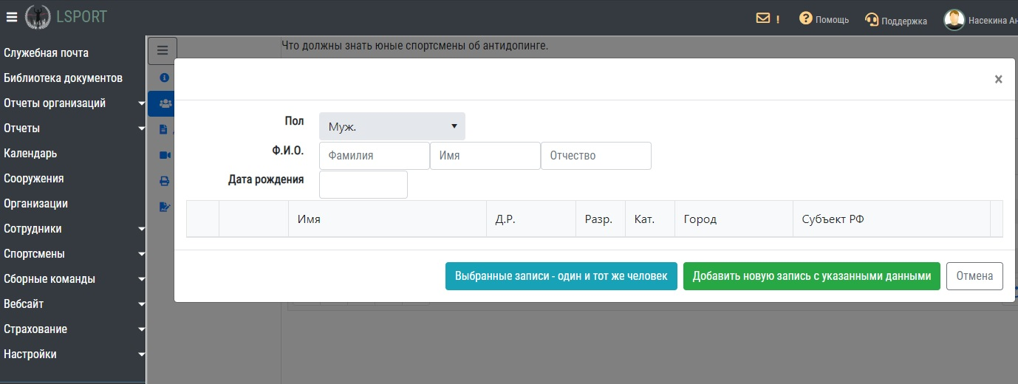
- В открывшемся окне необходимо заполнить данные участника, обращаем Ваше внимание, что если участник мероприятия внесён в базу АИС ЛСПОРТ, то при занесении фамилии участника, выйдет дополнительное окно, с возможностью выбора данного участника в системе. 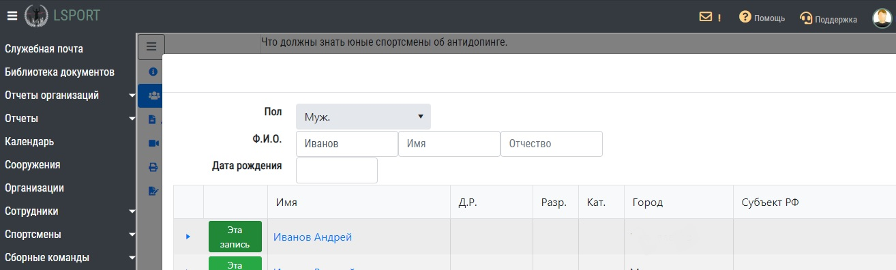

- Если участник не внесён в базу АИС ЛСПОРТ, то все данные необходимо внести вручную. После заполнения необходимых данных, нажать на зеленую кнопку «Добавить новую запись с указанными данными».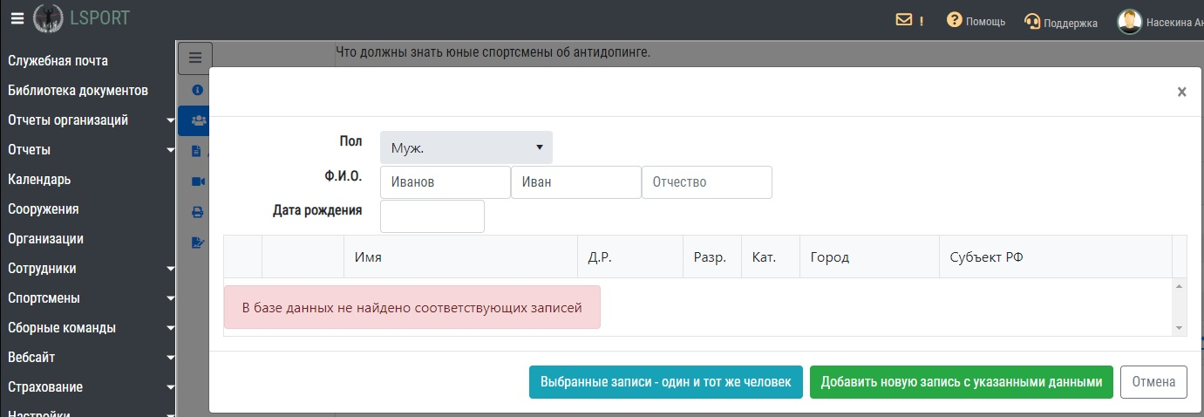

Формы для заполнения списка участников можно скачать на официальном сайте ГАУ ЯНАО «ЦСП», в разделе «Научно-методическая деятельность» вкладка «АИС LSPORT» по ссылке: http://csp.lsport.net/Page/40bbc7b4-cb2b-4317-acea-0477b13c4c9f.

ВНИМАНИЕ!
Отчет об антидопинговой деятельности заполняется в системе АИС LSPORT ежемесячно с 15 по 20 число.
Внесение данных, корректировки в отчете по истечению данного периода не допускаются!

